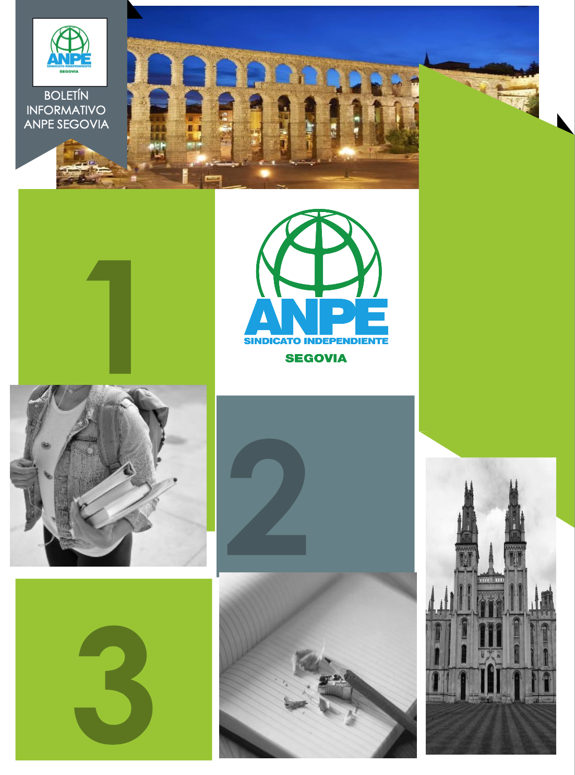
Pº Ezequiel González, 24, 2º E• 40001 SEGOVIA • Teléf. y Fax 921 442 103
segovia@anpe.es • www.anpecastillayleon.es
Número 179 – Septiembre 2022

Horario sede: De lunes a viernes de 9:30 a 13:30 H y tardes de lunes a jueves de 17 a 19 H.

Imprescindible pedir cita previa.

También os atendemos en los teléfonos 921442103 y 615210308 o a través de segovia@anpe.es

Editorial

EL PROFESORADO, ANTE UN CURSO MARCADO POR LA INCERTIDUMBRE DE LA IMPLANTACIÓN DE LA LOMLOE.

COMIENZO DEL NUEVO CURSO ESCOLAR CON LA INCORPORACIÓN DE LOS ALUMNOS DE 2 A 3 AÑOS.

ANPE EN CONCENTRACIÓN ANTE EL CONGRESO DE LOS DIPUTADOS.

MODIFICACIÓN DEL DECRETO DEL CGT.

FIN DE LOS RPOCESOS AIVI/AISI Y CONSULTA EN LÍNEA.

Ç



EL PROFESORADO, ANTE UN CURSO MARCADO POR LA INCERTIDUMBRE DE LA IMPLANTACIÓN DE LA LOMLOE

Comienza un curso escolar determinado por la aplicación parcial de los nuevos currículos LOMLOE que aún no se han publicado.
ANPE apremia a la administración educativa para que disipe esta incertidumbre que provoca que el profesorado tenga que ir a contrarreloj en la elaboración de sus programaciones. Por ello, hemos solicitado a la Consejería de Educación que colabore con el profesorado ofertando la formación necesaria y acorde a la aplicación de los nuevos currículos, evitando la excesiva burocratización de la enseñanza. Adicionalmente, solicitamos que se otorgue el plazo suficiente para que las programaciones puedan ser elaboradas con la máxima garantía de calidad.
Respecto a las evaluaciones, ANPE exige que, por parte de las administraciones educativas, se apoyen y respeten las decisiones del profesorado sobre promoción y titulación.
Para ANPE es prioritaria la reducción de las ratios para poder paliar los déficits de aprendizaje acumulados en los tres cursos COVID, con especial atención a la compensación educativa y la atención a la diversidad que se han visto reducidas este curso, una medida que debe ser complementada con la reducción de la jornada lectiva del profesorado en el cumplimiento del acuerdo del 24 de enero sobre reducción de horario lectivo del profesorado al que se llegó con la Consejería y que no se está aplicando en esta provincia, sobre todo en Secundaria. Nada de esto puede hacerse sin la suficiente dotación presupuestaria para afrontar con garantías la implementación de las novedades tanto curriculares, académicas, como normativas de la LOMLOE.
Nos preocupa que llegado el día de inicio de curso, las tan prometidas aulas para niños de 2-3 no estén acondicionadas y equipadas como es debido para recibirles.
La elevada tasa de inflación que repercute en la economía de las familias y del profesorado. Una cuestión que hay que resolver con medidas de apoyo por parte de la administración, empezando por la necesaria revisión anual del poder adquisitivo acorde con la subida real del IPC, que debe venir acompañada de la homologación retributiva de la función pública docente en las diferentes comunidades autónomas.
- ANPE advierte que el curso escolar comienza marcado por la aplicación parcial de los currículos como contempla la nueva ley, pendientes de publicación en esta comunidad autónoma.
- Apremiamos a la administración educativa para que disipe esta incertidumbre que provoca que el profesorado tenga que ir a contrarreloj en la elaboración de sus programaciones.
- Exigimos que se apoyen y se respeten las decisiones del profesorado sobre promoción y titulación.

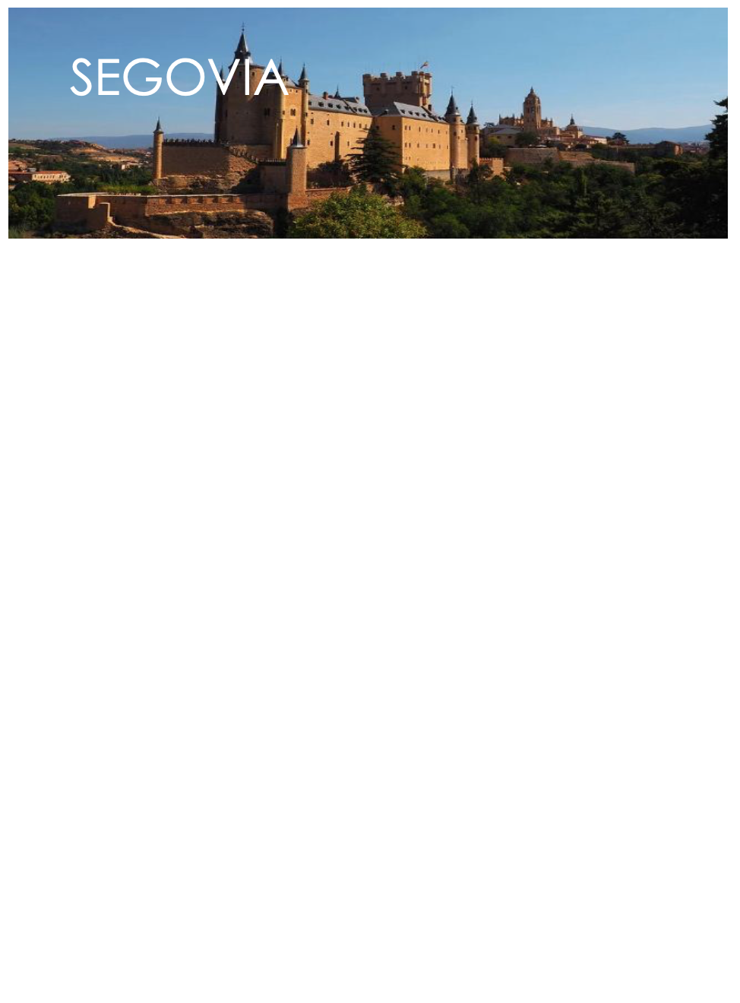

Comienzo del curso escolar con la incorporación de los alumnos de 2 a 3 años.

El nuevo curso escolar 2022/2023 ha dado comienzo con importantes novedades, pero repitiéndose los errores de siempre. El número total de alumnos es de unos 23.400 entre las etapas Infantil, Primaria, Secundaria, FP y Educación Especial en la provincia, incluyendo a los escolares de 2-3 años, que por primera vez se incorporarán a la enseñanza pública gratuita.

Aunque el curso 2022-2023 ha comenzado con normalidad y sin incidencias en la mayoría de los centros de la provincia, aquellos centros que han incorporado a los 704 alumnos de 2-3 años son los que más problemas han presentado, debido a que la inmensa mayoría de las aulas donde se van a impartir las enseñanzas de este primer ciclo de educación infantil están inacabadas o carecen del mobiliario necesario. El número de docentes con los que cuenta la provincia en los centros públicos es de 2.389, para atender a los 23.406 estudiantes matriculados en las enseñanzas de régimen general en las distintas etapas educativas.

De nuevo se repiten los mismos problemas año tras año, con la falta de profesorado que no se incorpora a tiempo por la falta de previsión de la administración, haciendo que en muchos centros educativos no esté la plantilla al completo, incluso cuando los alumnos ya han comenzado sus clases.

El día 9 de septiembre comenzaron los estudiantes de Infantil, Primaria y Educación Especial, mientras que los Institutos de Secundaria recibieron a sus alumnos el miércoles 14 de septiembre, para acoger a los alumnos de ESO, Bachillerato y Formación Profesional básica. El 19 de septiembre comenzaron las clases los estudiantes de segundo curso de los ciclos formativos de grado medio y superior de Formación Profesional Inicial los de las enseñanzas profesionales de Artes Plásticas y Diseño. El 26 de septiembre comenzaron los cursos de formación a distancia, y personas adultas y el próximo 5 de octubre finalizarán su incorporación los alumnos de las Escuelas Oficiales de Idiomas.
El curso finalizará en 2 de junio para los alumnos de 2º de Bachillerato, 2º de FP y profesionales de Arte y Diseño, Enseñanzas Deportivas, 6º de Enseñanzas Profesionales de Música y Danza y las enseñanzas de idiomas, mientras que el 23 de junio finalizará el resto de alumnado. En los centros que dependen de la Junta de Castilla y León en el mes de julio se ofrecerá a las familias actividades complementarias, mientras que en el resto de centros los ayuntamientos y las empresas privadas determinarán los servicios ofrecidos, así como su precio. Además, sigue en marcha los programas de Madrugadores y Tardes en el Cole, así como el comedor escolar.
Desde ANPE Segovia pedimos a la administración que solucione con la mayor celeridad posible los problemas surgidos en las aulas de 2 a 3 años. Es inadmisible que con todo el tiempo que han tenido para organizar todas las actuaciones necesarias, a día de hoy haya muchos centros educativos en los que las aulas no están completamente preparadas.
También pedimos que se completen todas las platillas lo antes posible, para evitar que con el inicio del curso los alumnos no lleguen a las aulas y se encuentren sin los profesores que impartan esas asignaturas.

Anpe en concentración ante el Congreso de los Diputados bajo el lema: –Política +Educación.
El día 28 de septiembre a las 17 horas, ANPE participará en la concentración para requerir urgentemente a todos los grupos parlamentarios que dejen de realizar un uso partidista e interesado de la Educación.
Queremos trasladar a los representantes políticos el hartazgo del colectivo docente y de gran parte de la sociedad ante una situación que, lejos de remitir, tiende a alcanzar de forma progresiva mayores cotas de enfrentamiento, crispación y desacuerdo. Esta situación afecta fundamentalmente a la enseñanza pública y su profesorado provocando un enfrentamiento injustificado que acaba deteriorando su imagen.
En la concentración haremos entrega del manifiesto a todos los grupos parlamentarios para hacer visible, ahora más que nunca, la necesidad de MENOS POLÍTICA y MÁS EDUCACIÓN.

Modificación del Real Decreto que regula el Concurso General de Traslados en todo el Estado.

A raíz de una sentencia del Tribunal Supremo se modifican varios apartados del Real Decreto relativos a la antigüedad del cuerpo. A partir de esta modificación de los apartados 1.2 y 1.3 se contabilizará también la antigüedad como funcionario interino y en prácticas. Esto provocará que se retrasen las fechas de publicación del concurso general de traslados.
ANPE ha exigido al Ministerio:
- Garantía jurídica para la próxima convocatoria del CGT y que la decisión adoptada esté avalada por un informe de la Abogacía del Estado.
- Necesidad urgente de una reforma global del baremo del CGT y para no realizar “parches obligatorios” por Sentencias y así evitar la disparidad de criterios entre CCAA y equilibrar la puntuación de los distintos apartados.

Interinos: Fin de los procesos AIVI/AISI en todos los cuerpos y consulta de las listas en línea habilitada.

Tras la publicación y resolución de los diferentes procesos de AIVI y AISI, queda habilitada la aplicación de consulta de las listas de interinos en línea, para consultar las posiciones y el avance de los posibles llamamientos para las sustituciones.

El enlace a la página de consulta es el siguiente: https://aplicaciones.educa.jcyl.es/CLIS/#/home

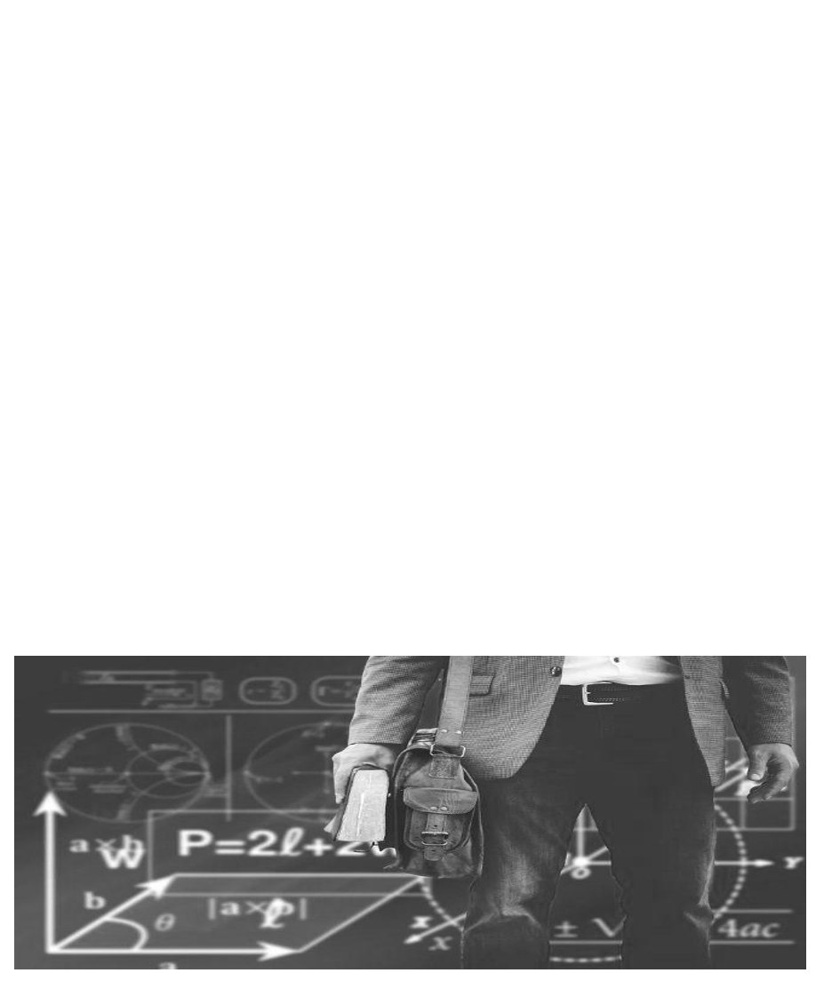
SERVICIOS SOCIALES DE ANPE
ANPE EN LAS REDES
 Anpe Segovia
 @AnpeSegovia  615 210 308

